Jan Krejza a Růžena Janoutová

Translace poznatků a transfer postupů pro adaptaci na klimatickou změnu do zemědělské a lesnické praxe a veřejné správy: co-creative přístup

Závěrečná zpráva k aktivitě 4.7
Portál dendronet.cz - inovace portálu pro monitoring stavu a vitality lesních porostů (komplexní informace o plnění produkční funkce, úrovni stresové zátěže a co lze očekávat od lesních ekosystémů ovlivněných klimatickou změnou?

Obsah

Obsah 0
1. Úvod do problematiky a cíle aktivity 4.7 1
2. Plnění dílčích aktivit 4.7 2
Propojení s portálem FireR!SK a Intersucho.cz 5
3. Souhrn aktivity 4.7 a závěr 6

Úvod do problematiky a cíle aktivity 4.7
DendroNetwork představuje národní výzkumnou infrastrukturu zaměřenou na biomonitoring lesních ekosystémů v reálném čase pomocí moderních technologií a metod. Infrastruktura je tvořena sítí automatizovaných stanic rozmístěných v lesních ekosystémech České republiky. Jedinečnost této sítě spočívá v prostorovém měřítku, automatickém sběru dat a jejich online přenosu. Tato technologie nám umožňuje spojit měření v téměř reálném čase s modelováním, abychom mohli hodnotit současný stav lesních ekosystémů po celé České republice.
Na rozdíl od tradičních metod založených na periodických inventarizacích nebo nepřímých indikátorech umožňuje infrastruktura DendroNetwork zachytit okamžité reakce stromů na extrémní události, jako jsou epizody sucha, vlny horka či náhlé změny vodního režimu. Infrastruktura je dále charakteristická standardizovaným měřením, dlouhodobou kontinuitou datových řad a možností jejich integrace s dalšími metodickými přístupy monitoringu lesa (např. dálkový průzkum Země)

Hlavním cíl v rámci projektu byl definován:
Inovace portálu DendroNetwork (dendronet.cz) pro monitoring stavu a vitality lesních porostů na základě dat z národní sítě bio-monitoringu lesů v reálném čase DendroNetwork. Unikátnost této sítě spočívá v automatickém sběru dat a jejich online přenosu, což umožňuje kombinovat měření v reálném čase s modelováním pro posouzení aktuální situace v lesních ekosystémech celé České republiky. Data sbíraná na jednotlivých stanicích popisují radiální přírůst kmene, teplotu a vlhkost vzduchu, teplotu, obsah vody a vodní potenciál půdy.

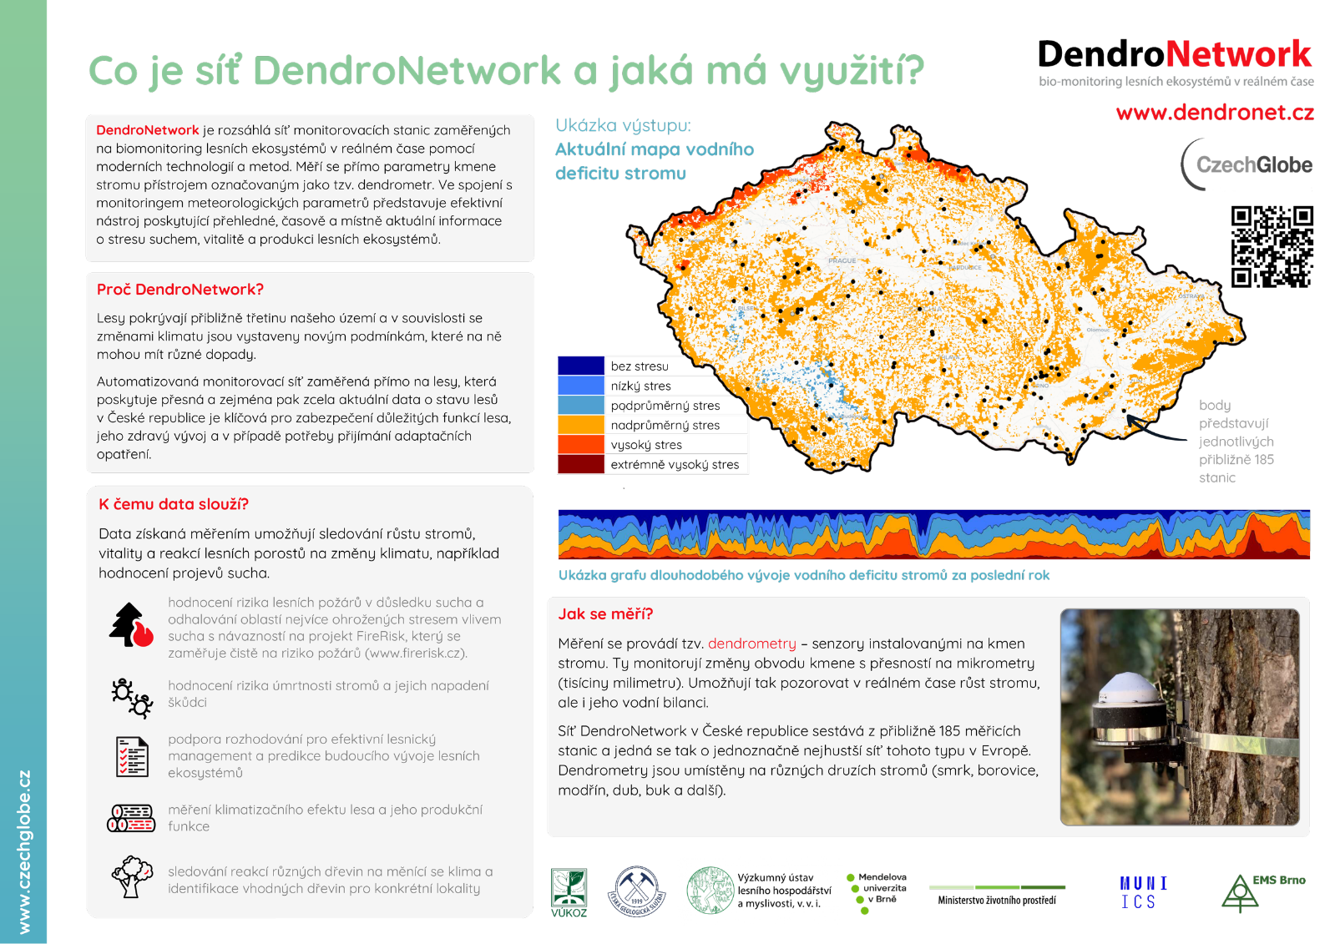Obr. 1: Infografika detailně popisující infastruktur DendroNetwork (infografika je součástí nově vzniklého portálu dendronet.cz)
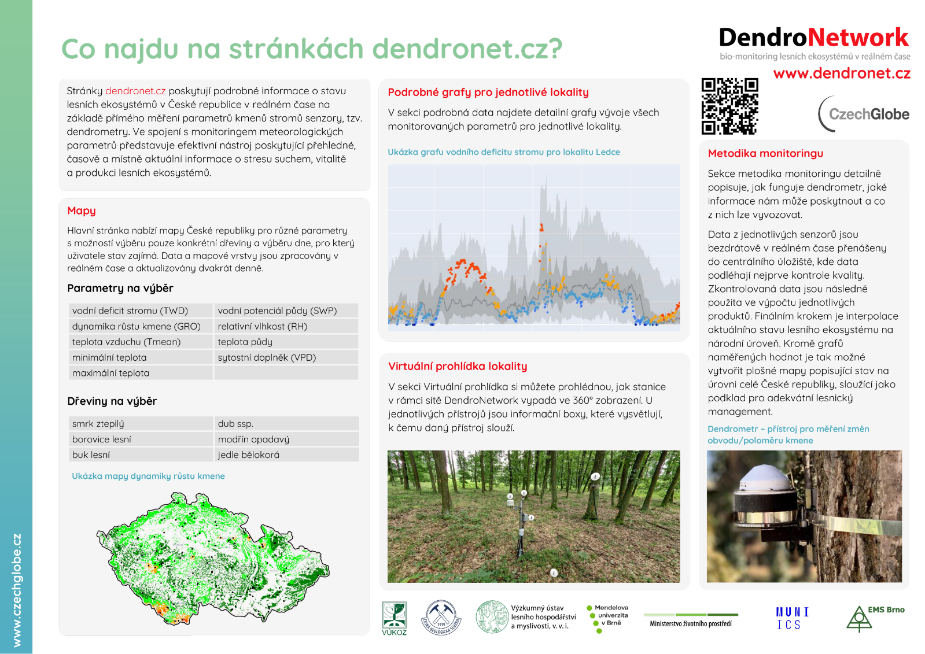Obr. 2: Infografika popisující co vše jen možné nalézt na portálu dendronet.cz.

Plnění dílčích aktivit 4.7
V první řadě bylo nutné navrhnout datovou strukturu pro stahování online dat, produktů zpracovatelského řetězce a přidružených dat (Obrázek 3). Poté byl vytvořen zpracovatelský řetězec online dat, který zahrnuje: 1) opravy chyb v datech jako jsou chybějící data nebo skoky v datech způsobených různými vlivy; 2) algoritmus na výpočet veličin popisující růst kmene, rychlost růstu kmene a vodní deficit; 3) výpočet dlouhodobého průměru hodnot všech veličin z předchozího kroku za celý rok ve stejném časovém kroku vzhledem k historickým datům odvozených z dostupných online a offline dendrometrických dat a zároveň tloušťky letokruhů specifických pro konkrétní stanici.
Celý řetězec byl adaptován do automatického procesu, aby všechny zmíněné kroky, bylo možno aplikovat ihned po stažení dat z EMS cloudu. Výsledné biologické a enviromentální veličiny každé stanice byly extrapolovány na celostátní úroveň (Obrázek 4). Proběhlo testování několika metodických přístupů, z nichž byly vybrány ty nejvhodnější pro praktické použití. Pro automatické vytváření mapových podkladů se používá python kód využívající ArcGIS prostředí.
Vytvořený zpracovatelský řetězec online dat byl implementován do webové platformy, která byla navržena a zprovozněna ve spolupráci s týmem RNDr. Tomáše Reboka, Ph.D. z Fakulty informatiky Masarykovi Univerzity v Brně formou smluvního výzkumu. Webová platforma nabízí: 1) Zobrazení extrapolovaných hodnot biologických a enviromentálních veličin přímo měřených nebo odvozených z dat ze stanic ve formě mapového výstupu (Obrázek 5), pro jednotlivé dny, aktualizovaných dvakrát denně. 2) Celorepublikový přehled růstu kmene a vodního deficitu stromu ve srovnání s dlouhodobým průměrem v denním kroku. 3) Zobrazení podrobných dat jednotlivých stanic (Obrázek 6). 4) Doprovodné informace o projektu, použitých metodikách, projektovém týmu a virtuální prohlídku.
V poslední řadě se řešily komplikace, které se ukázaly až v průběhu ostrého nasazení portálu, ať už z pohledu stahování dat, automatického zpracování při výskytu atypických datových chyb nebo funkčnosti portálu. Dále se ladily i drobné nedostatky, jež nebylo možno před ostrým nasazením portálu predikovat.
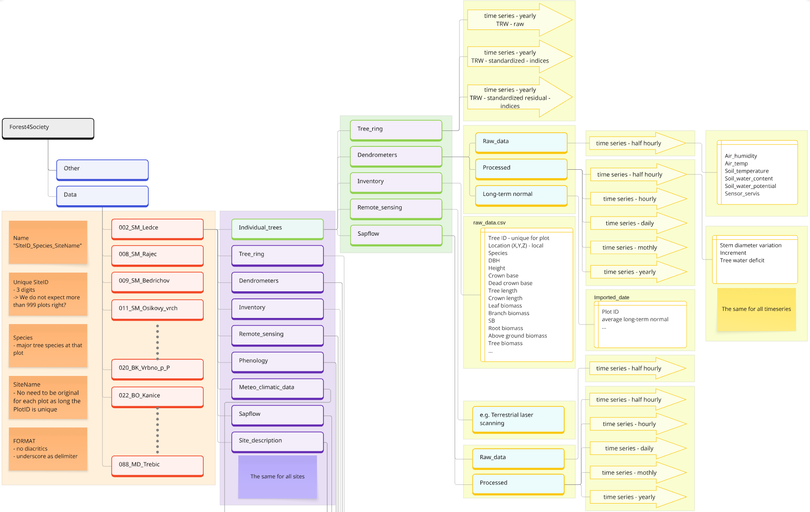Obr. 3: Schéma navržené datové struktury pro automatické zpracování dat v reálném čase ze stanic sítě DendroNetwork (dendronet.cz).

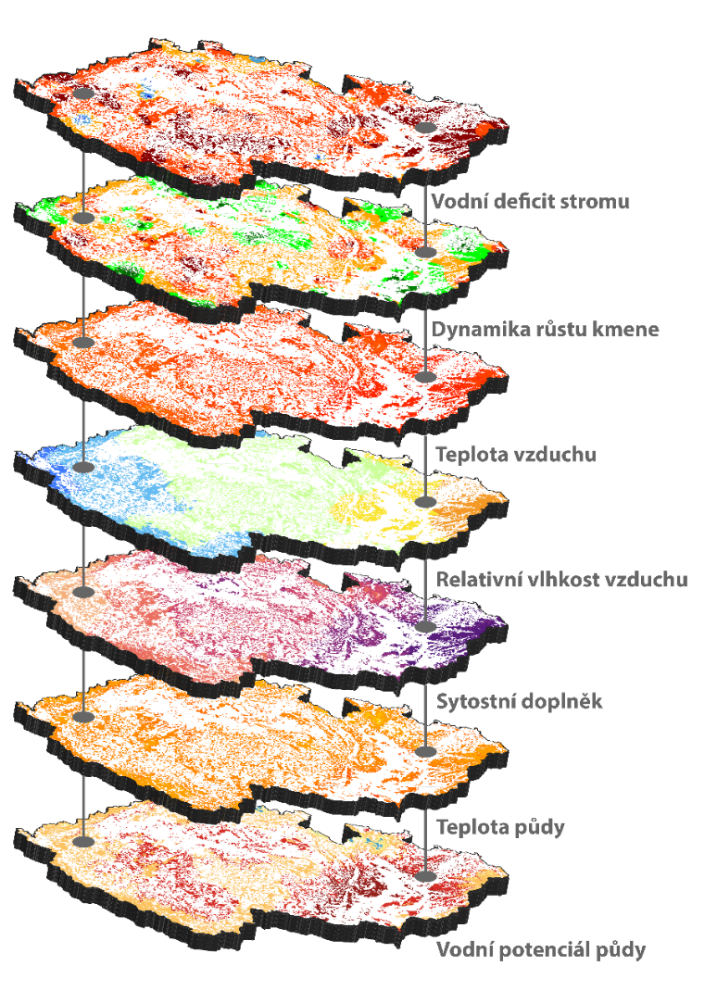
Obr. 4: Ukázka a přehled všech mapových vrstev, které jsou automaticky aktualizovány a generovány 2x denně na základě dat z jednotlivých stanic infrastruktury DendroNetwork.

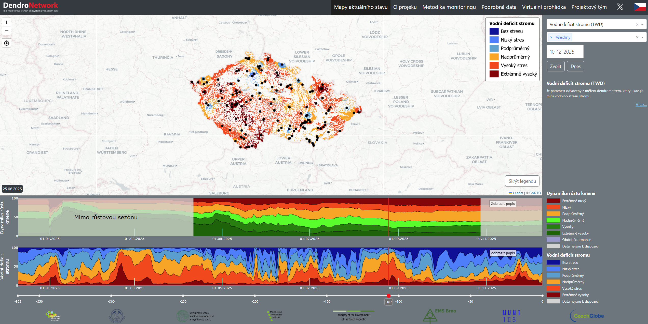Obr. 5: Pohled na úvodní stránku portálu dendronet.cz.

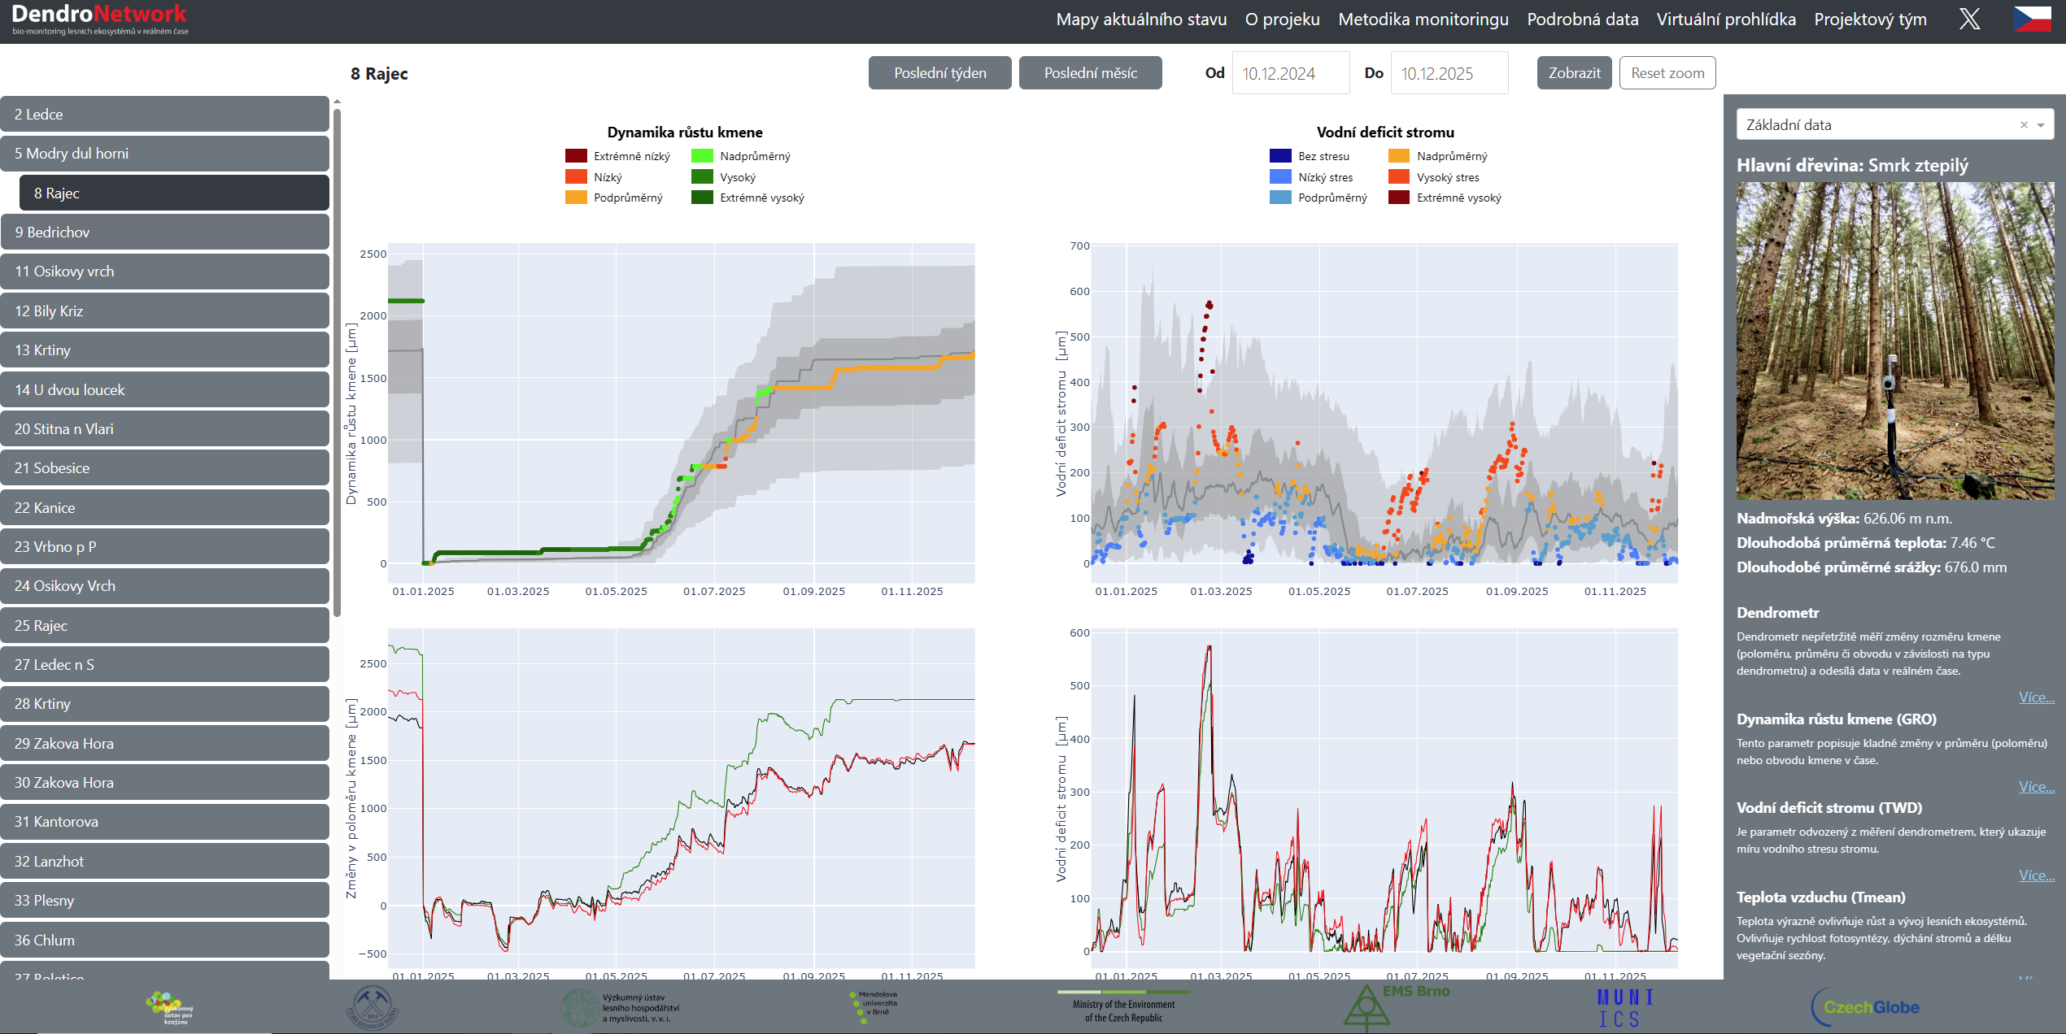Obr. 6: Ukázka prezentace podrobných dat (dendronet.cz) jedné ze 185 ploch zahrnutých do infrastruktury DendroNetwork.

Propojení s portálem FireR!SK a Intersucho.cz
V rámci projektu došlo k významnému propojení s dalšími prvky infrastruktury CzechGlobe, čímž byla posílena integrace existujících pozorovacích a datových systémů. Klíčovou aktivitou bylo zejména propojení pozemních stanic sítí FireRisk (firerisk.cz) a DendroNetwork, které přineslo oboustranný benefit v podobě výrazně lepšího prostorového pokrytí území České republiky a současně zachycení širšího gradientu environmentálních a klimatických podmínek. Toto propojení umožňuje komplexnější vyhodnocování rizik a procesů v krajině, zejména ve vztahu k suchu a stresu vegetace. Druhou zásadní aktivitou bylo napojení na portál Intersucho.cz, kde data poskytovaná prostřednictvím portálu dendronet.cz významně přispívají k naplňování informací o dopadech sucha na lesní ekosystémy. Tato integrace podporuje lepší interpretaci aktuálního stavu lesů, zvyšuje informační hodnotu portálu Intersucho.cz a zároveň posiluje využitelnost těchto ekologických dat pro odbornou i aplikační sféru.

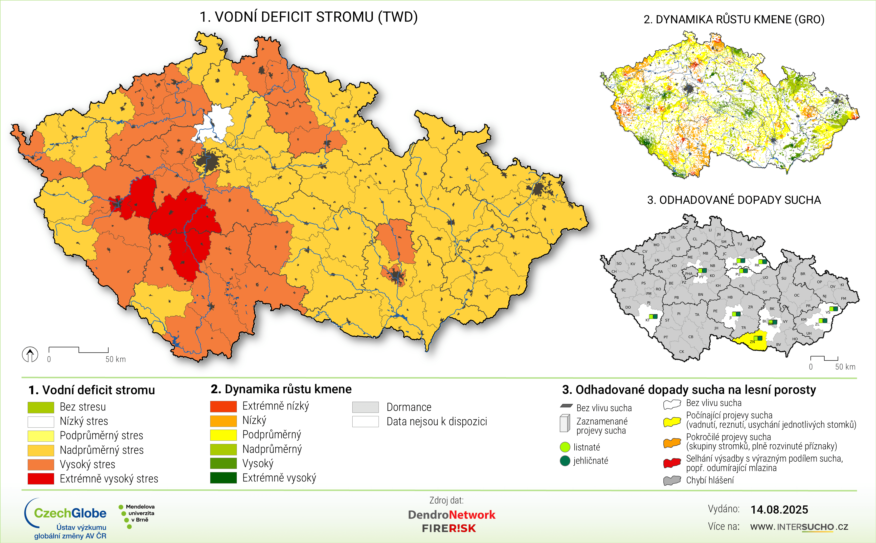
Obr. 7: Podklady ke stažení (portál Intersucho.cz) zobrazující jak reportované dopady sucha na lesní porosty kombinující hlášení reportérů portálu Intersucho.cz a monitoring lesních stanovišť ze sítí FireRisk a DendroNetwork.

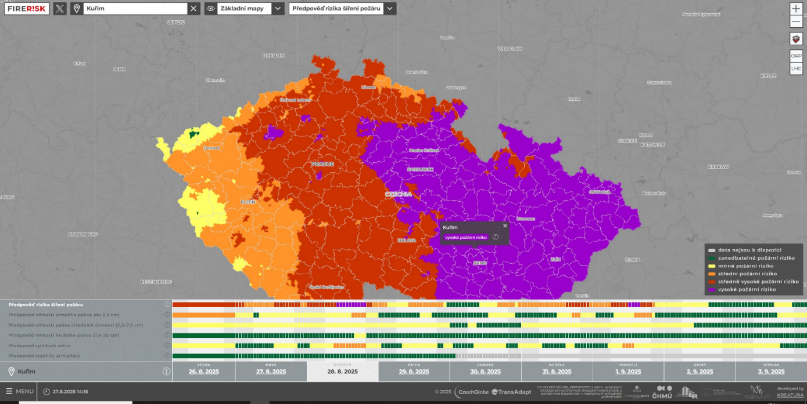
Obr. 8: Ukázka portálu firerisk.cz – kde došlo k propojení pozemního pozorování pomocí stanic sítě FireRisk a DendroNetwrok.

Souhrn aktivity 4.7 a závěr
Hlavní cíl projektu byl naplněn v celém rozsahu. Projekt byl zaměřen na inovaci portálu dendronet.cz pro monitoring stavu a vitality lesních porostů na základě dat z národní sítě bio-monitoringu lesů v reálném čase DendroNetwork. Unikátnost této sítě spočívá v automatickém sběru dat a jejich online přenosu, který umožňuje propojit kontinuální měření v reálném čase s modelovými přístupy a tím poskytovat aktuální a prostorově reprezentativní informace o stavu lesních ekosystémů na území celé České republiky.
V rámci projektu byl portál významně rozšířen jak po technické, tak po obsahové stránce. Data sbíraná na jednotlivých stanicích umožňují komplexní hodnocení fyziologického stavu stromů i jejich reakce na stresové podmínky, zejména sucho. Zásadním přínosem bylo rovněž propojení sítě DendroNetwork s dalšími prvky výzkumné infrastruktury CzechGlobe (portál Intersucho.cz a firerisk.cz) a implementace nových produktů, včetně fenologických výstupů (Obrázek 11), které dále rozšiřují aplikační potenciál celého systému.
Důležitým výsledkem projektu je také otevřenost a modularita systému. Portál i datová infrastruktura jsou navrženy tak, aby umožňovaly zapojení dalších institucí a subjektů, které si pořídí stanice kompatibilní se systémem sítě DendroNetwork. Tyto stanice lze bez zásadních omezení připojit k existující infrastruktuře, čímž se síť dále rozšiřuje a zvyšuje se její prostorová i informační hodnota. Projekt tak vytvořil robustní, otevřenou a dlouhodobě udržitelnou platformu pro monitoring lesů, která má významný přínos pro výzkum, státní správu i praktické lesnické hospodaření. Aplikace sítě DendroNetwork sahají od monitorování stromů pro běžné hodnocení rizika úmrtnosti, požárů, napadení škůdců až po kvantifikaci důležitých ekosystémových funkcí, jako je klimatizační efekt nebo produkční funkce. Výstupem je aktuální plnění vybraných ekosystémových funkcí a dále poskytnutí podkladů pro rozhodovací procesy lesnického managementu. Aktuální informace o intenzitě působení stresu suchem ve spojení s vhodným prostorovým rozmístěním stanic sítě DendroNetwork pomáhá odhalit kritické oblasti a umožňuje soustředění pozornosti na takto ohrožené oblasti. Výstupy biomonitoringu sucha v lesních ekosystémech je možné využít pro kvantifikaci přímých škod způsobených suchem v lesním hospodářství. Portál dendronet.cz poskytuje unikátní a exaktní nástroj pro vymezení území a následnou možnost vyčíslení výše dotací za ztráty na produkci nebo omezení plnění ekosystémových služeb jako přímých škod vlivem sucha v lesním hospodářství.
Díky celé infrastruktuře DendroNetwork (dendronet.cz) a implementovaným postupům, můžeme už nyní zhodnotit, jaký byl rok 2025 z hlediska růstu stromů a vitality lesních ekosystémů. Z dostupných dat vyplývá, že letošní sezóna byla mimořádně prostorově rozmanitá – v některých regionech stromy prosperovaly, zatímco jinde čelily výraznému stresu. Zde je několik příkladů, které můžou být automaticky generovány, jak v průběhu růstové sezóny, tak i po jejím ukončení a tím sloužit jako informace a data pro rozhodování koncového uživatele (Obrázek 9, 10 a 11).
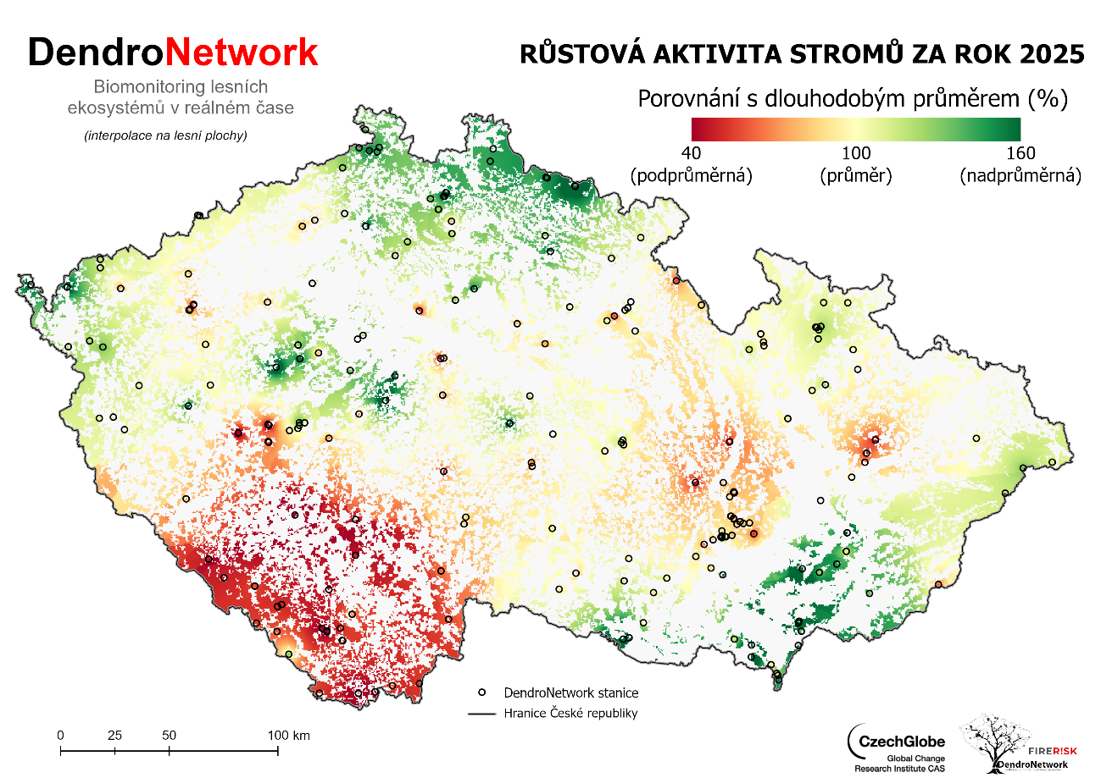
Obr. 9: Relativní (v procentech) srovnání plnění produkční funkce lesních ekosystémů v roce 2025 vůči dlouhodobému normálu (2005–2024).
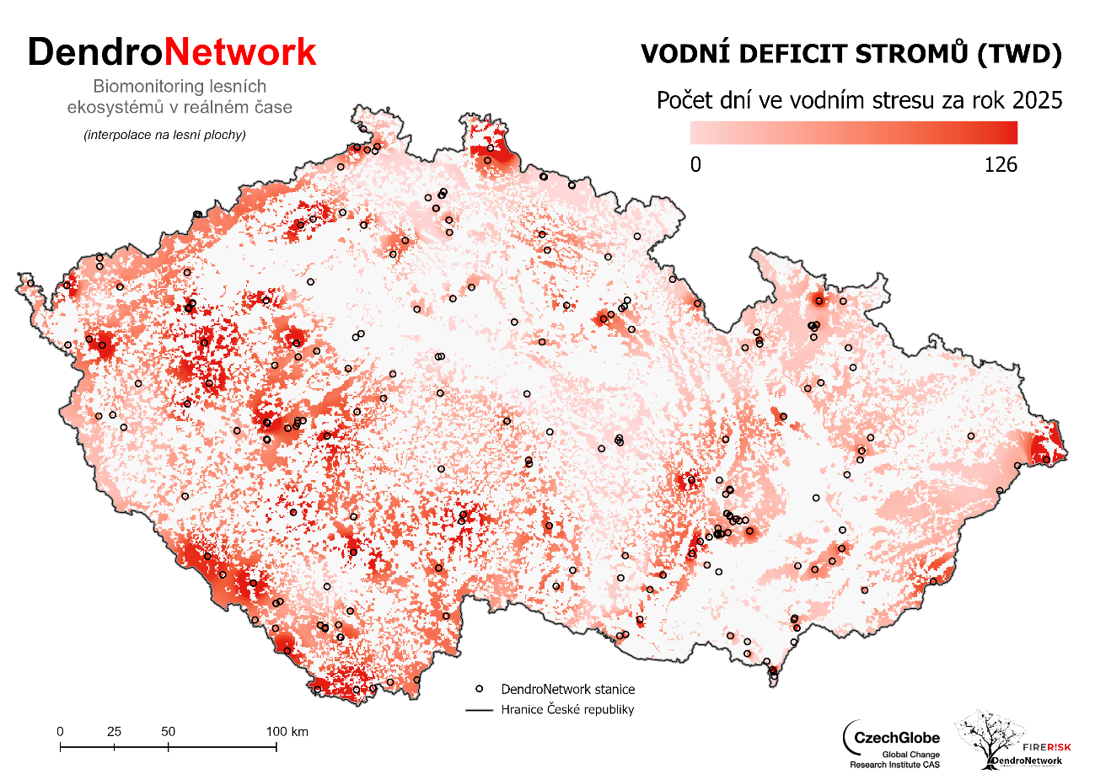
Obr. 10: Počet dní s nadprůměrným vodním deficitem stromů v rámci růstové sezóny 2025.
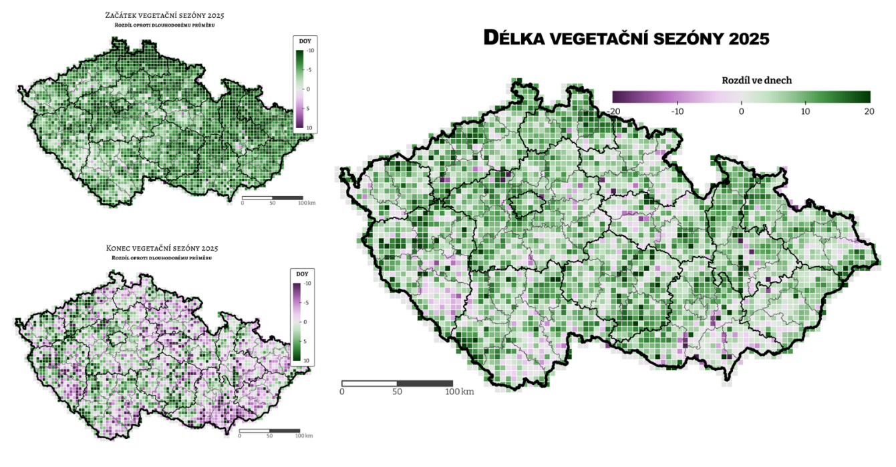
Obr. 11: Rozdíl začátku, konce a délky růstové sezóny 2025 oproti dlouhodobému normálu (2017–2024).

